еловек во все времена стремился к теплу и уюту, к внутреннему покою. Даже самые заядлые авантюристы, которых всегда манят горизонты, рано или поздно возвращаются к домашнему очагу. Люди разных национальностей и вероисповеданий всегда создавали себе жилище с учетом той красоты и удобства, которые они могли себе представить, находясь в определенных природных условиях. Удивительные формы строений, материалы, из которых выстраивалось жилище и внутреннее убранство могут рассказать многое о его владельцах.
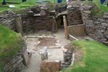 [800x566]
Жилище человека является чистым отражением природы. Изначально форма дома появляется из органического чувства. Она обладает внутренней необходимостью, словно птичьи гнезда, пчелиный улей или раковина моллюска. Каждая черта форм существования и обычаев, семейной и брачной жизни, кроме того, племенного распорядка – все это находит отражение в главных помещениях и плане дома – в горнице, сенях, атриуме, мегароне, кеменатэ, дворе, гинекее.
БОРДЕЙ
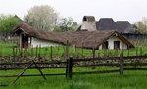 [800x525]
Бордей – традиционная полуземлянка в Румынии и Молдавии, крытая толстым слоем соломы или тростника. Подобное жилище спасало от значительных перепадов температуры в течение суток, а также от сильного ветра. На глиняном полу был очаг, однако топился бордей по-чёрному: дым выходил через маленькую дверь. Это один из древнейших типов жилья в этой части Европы.
АИЛ " ДЕРЕВЯННАЯ ЮРТА "
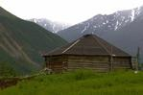 [800x565]
Аил («деревянная юрта») – традиционное жилище теленгитов, народа Южного Алтая. Бревенчатое шестиугольное строение с земляным полом и высокой крышей, покрытой берестой или корой лиственницы. Посередине земляного пола находится очаг.
БАЛАГАН
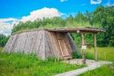 [800x565]
Балагáн – зимнее жилище якутов. На бревенчатом каркасе укреплялись наклонные стены из тонких жердей, обмазанных глиной. Низкая пологая крыша покрывалась корой и землёй. В маленькие окна вставлялись куски льда. Вход ориентирован на восток и прикрыт навесом. С западной стороны к балагану пристраивали хлев для скота.
ВАЛКАРАН
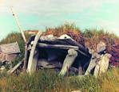 [800x644]
Валкаран («дом из челюстей кита» по-чукотски) – жилище у народов побережья Берингова моря (эскимосов, алеутов и чукчей). Полуземлянка с каркасом из крупных костей кита, покрытая землёй и дёрном. Имела два входа: летний – через отверстие в кровле, зимний – через длинный полуподземный коридор.
ВИГВАМ
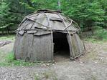 [800x599]
Вигвам – общее название жилища лесных индейцев Северной Америки. Чаще всего это шалаш куполообразной формы с отверстием для выхода дыма. Каркас вигвама делался из изогнутых тонких стволов и накрывался корой, циновками из тростника, шкурами или кусками ткани. Снаружи покрытие дополнительно прижималось жердями. Вигвамы могут быть как круглыми в плане, так и вытянутыми и иметь несколько дымовых отверстий (такие конструкции называются «длинными домами»). Вигвамами часто ошибочно называют конусообразные жилища индейцев Великих равнин – «типи». Жилище не было предназначено для переноса, однако, при необходимости, легко собиралось и возводилось потом на новом месте.
ИГЛУ
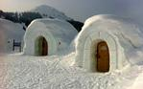 [800x537]
Поистине потрясающее изобретение. Придумали его эскимосы Аляски. Сами понимаете, на Аляске со стройматериалами не все хорошо, но люди всегда использовали то, что есть под руками и в большом количестве. А на Аляске всегда под руками лед. Вот поэтому эскимосы и стали строить себе купольные дома из ледяных плит. Внутри все устилалось шкурами для тепла. Эта идея очень понравилась жителям Финляндии – стране северной, где тоже снега предостаточно. Там существуют рестораны, построенные по принципу иглу и даже проводятся соревнования, участники которых на скорость из ледяных блоков собирают иглу.
КАЖУН
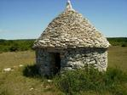 [800x599]
Кáжун – традиционное для Истрии (полуостров в Адриатическом море, в северной части Хорватии) каменное строение. Кажун цилиндрической формы с конической крышей. Без окон. Постройка велась методом сухой кладки (без использования связывающего раствора). Изначально служил жилищем, но впоследствии стал играть роль хозяйственной постройки.
МИНКА
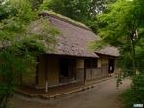 [800x599]
Минка – традиционное жилище японских крестьян, ремесленников и торговцев. Минка строилась из легкодоступных материалов: бамбука, глины, травы и соломы. Вместо внутренних стен использовались скользящие перегородки или ширмы. Это позволяло обитателям дома по своему усмотрению менять расположение комнат. Крыши делались очень высокими, чтобы снег и дождь сразу скатывались, и солома не успевала намокнуть.
Так как многие японцы простого происхождения занимались выращиванием шелкопряда, при постройке жилища учитывалось, что основное место в помещении выделялось для шелкопрядения.
КЛОЧАН
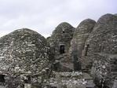 [800x599]
Клочан – куполообразная каменная хижина, распространённая на юго-западе Ирландии. Очень толстые, до полутора метров, стены выкладывались «насухо», без связующего раствора. Оставлялись узкие щели-окна, вход и дымоход. Такие незамысловатые хижины строили для себя монахи, ведущие аскетичный образ жизни, поэтому внутри не приходится ожидать особого комфорта.
ПАЛЬЯСО
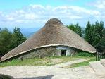 [800x599]
Пальясо – вид жилища в Галисии (северо-запад Пиренейского полуострова). По кругу диаметром 10-20 метров выкладывали каменную стену, оставляя проёмы для входной двери и маленьких окон. Поверх на деревянном каркасе ставили конусообразную крышу из соломы. Иногда в больших пальясо устраивались две комнаты: одна – жилая, вторая – для скота. В качестве жилья пальясо использовались в Галисии до 1970-х годов.
ИКУКВАНЕ
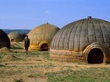 [800x599]
Икукване – большой куполообразный тростниковый дом зулусов (Южная Африка). Строили его из длинных тонких прутьев, высокой травы, тростника. Всё это переплеталось и укреплялось верёвками. Вход в хижину закрывался специальным щитом. Путешественники считают, что Икукване идеально вписывается в окружающий пейзаж.
РОНДАВЕЛЬ
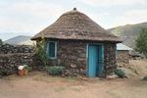 [800x566]
Рондавéль – круглый дом народов бáнту (юг Африка). Стены складывались из камня. Цементирующий состав состоял из песка, земли и навоза. Крыша – шесты из веток, к которым травянистыми канатами привязывались пучки тростника.
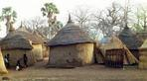 [800x487]
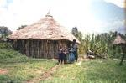 [800x563]
КУРЕНЬ
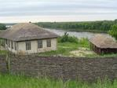 [800x660]
Курéнь (от слова «куриться», что значит «дымиться») — жилище казаков, «вольных войск» Русского царства в низовьях Днепра, Дона, Яика, Волги. Первые казачьи поселения возникали в плавнях (речных камышовых зарослях). Дома стояли на сваях, стены делались из плетней, заполненных землёй и обмазанных глиной, крыша была камышовая с отверстием для выхода дыма. Особенности этих первых казачьих жилищ прослеживаются и в современных куренях.
САКЛЯ
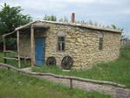 [800x599]
Каменное жилище кавказских горцев. Строится из глины и керамического кирпича, крыша плоская, узкие окна, похожие на бойницы. Это было и жилище и своего рода крепость. Оно могло быть и многоэтажным, а могло строиться из глины и не иметь окон. Земляной пол и очаг посередине – вот скромное убранство такого дома.
ПУЭБЛИТО
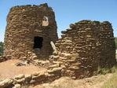 [800x599]
Пуэблито — небольшой дом-крепость на северо-западе американского штата Нью-Мексико. 300 лет назад их построили, как предполагается, племена навахо и пуэбло, которые оборонялись от испанцев, а также от племён юта и команчи. Стены выложены из валунов и булыжников и скреплены глиной. Внутренние помещения также покрыты глиняной обмазкой. Потолки сделаны из сосновых или можжевеловых балок, поверх которых уложены прутья. Пуэблито располагались на высоких местах в пределах видимости друг друга, чтобы обеспечить возможность дальней связи.
ТРУЛЛО
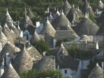 [800x599]
Трýлло – оригинальный дом с конической крышей в итальянской области Апулия. Стены трулло очень толстые, поэтому в жаркую погоду там прохладно, а зимой — не так холодно. Трулло двухъярусный, на второй этаж поднимались по приставной лестнице. Нередко у трулло было несколько крыш-конусов, под каждой из которых – отдельная комната.
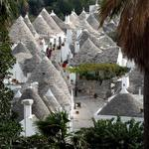 [800x800]
Итальянское жилище, причисленное в наше время к разряду памятников. Дом примечателен тем, что возводился по методу «сухой кладки», то есть просто из камней. Это делалось не случайно. Такая постройка была не слишком надежной. Если вытаскивался один камень, она могла полностью развалиться. И все потому, что в определенных местностях дома строились незаконно и при любых претензиях со стороны властей, могли легко ликвидироваться.
ЛЕПА - ЛЕПА
[800x566]
Лепа-лепа – лодка-дом баджао, народа Юго-Восточной Азии. Баджао, «морские цыгане», как их называют, всю свою жизнь проводят в лодках в «Коралловом треугольнике» Тихого океана – между Борнео, Филиппинами и Соломоновыми островами. В одной части лодки они готовят пищу и хранят снасти, а в другой спят. На сушу они выбираются только для того, чтобы продать рыбу, купить рис, воду и рыболовные снасти, а также похоронить умерших.
ТИПИ
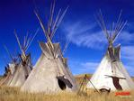 [800x599]
Жилища коренных жителей Америки. Это строение было переносным и возводилось из жердей, которые покрывались сверху оленьими шкурами. В центре располагался очаг, вокруг которого сосредотачивались спальные места. В крыше обязательно оставлялось отверстие для дыма. Трудно поверить, но и сейчас люди, поддерживающие традиции коренного населения Америки и по сей день живут в таких шалашах.
ДЯОЛОУ
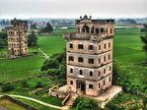 [800x599]
Дяолоу – укреплённый многоэтажный дом в провинции Гуандун на юге Китая. Первые дяолоу были построены ещё при династии Мин, когда в Южном Китае орудовали шайки разбойников. В более поздние и относительно безопасные времена такие дома-крепости строили, просто следуя традиции.
ХОГАН
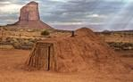 [800x533]
Хóган – древнее жилище индейцев навахо, одного из самых многочисленных индейских народов Северной Америки. Каркас из жердей, поставленных под углом 45° к земле, переплетался ветками и густо обмазывался глиной. Нередко к этой простой конструкции пристраивалась «прихожая». Вход занавешивался одеялом. После того, как по территории навахо прошла первая железная дорога, конструкция хогана изменилась: индейцы нашли весьма удобным строить свои дома из шпал.
ЮРТА
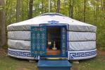 [800x565]
Жилище для кочевников – монголов, казахов, киргизов. Чем удобно оно в условиях степей и пустынь? Собрать и разобрать такой дом – дело пары часов. Основа строится из жердей, сверху покрывается циновками. До сих пор пастухи пользуются такими строениями. Наверное, многолетний опыт подсказывает, что от добра добра не ищут.
СЛАВЯНСКАЯ ИЗБА
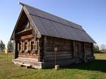 [800x599]
Бревенчатый дом, постройка славян. Изба собиралась из бревен (так называемый сруб), бревна укладывались по определенному принципу. В доме выкладывалась печь. Топилась изба по-черному. Трубу на крыше стали ставить позже, и тогда уже дым выводился из дома через нее. Срубы можно было разбирать, продавать и выкладывать вторично, возводя новый дом из старого сруба. До сих пор этот метод используется дачниками.
СЕВЕРОРУССКАЯ ИЗБА
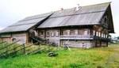 [800x501]
Изба на Русском Севере строилась в два этажа. Верхний этаж — жилой, нижний («подклет») — хозяйственный. В подклете жили слуги, дети, дворовые работники, там же были помещения для скота и хранения припасов. Подклет строился с глухими стенами, без окон и дверей. Наружная лестница вела сразу на второй этаж. Это спасало от заметания снегом: на Севере бывают сугробы по нескольку метров! К такой избе пристраивали крытый двор. Длинные холодные зимы вынуждали объединять жилые и хозяйственные постройки в единое целое.
ВАРДО
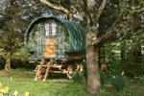 [800x566]
Вардо – цыганская кибитка, настоящий однокомнатный дом на колёсах. В нём есть дверь и окна, печь для приготовления пищи и обогрева, кровать, ящики для вещей. Сзади, под откидным бортом, – ящик для хранения кухонных принадлежностей. Снизу, между колёсами, – багаж, съёмные ступеньки и даже курятник! Вся повозка достаточно лёгкая, так что её могла везти одна лошадь. Вардо отделывался искусной резьбой и окрашивался яркими красками. Расцвет вардо пришёлся на конец XIX – начало XX века.
ЯОДУН
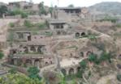 [800x588]
Яодун — дом-пещера Лёссового плато северных провинций Китая. Лёсс – мягкая, легко поддающаяся обработке порода. Местные жители это давно обнаружили и испокон веков выкапывали себе жилища прямо в склоне холма. Внутри такого дома комфортно при любой погоде.
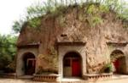 [800x558]
ТРАДИЦИОННОЕ ЖИЛЬЁ НАРОДНОСТИ БОНГУ
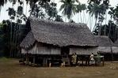 [800x564]
ДЁРНОВЫЙ ДОМ
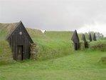 [800x610]
Дёрновый дом – традиционная постройка Исландии ещё со времён населяющих её викингов. Его конструкция определялась суровым климатом и дефицитом дерева. На месте будущего дома выкладывались большие плоские камни. На них ставился деревянный каркас, который обкладывался дёрном в несколько слоёв. В одной половине такого дома жили, в другой – содержали домашний скот.
Каким бы нелепым строение не казалось, это дом для того, кто его построил. В этих странных постройках жили люди: любили, создавали семью, страдали и умирали. Через дома этих людей текла жизнь, история со всеми ее особенностями, событиями и чудесами.

